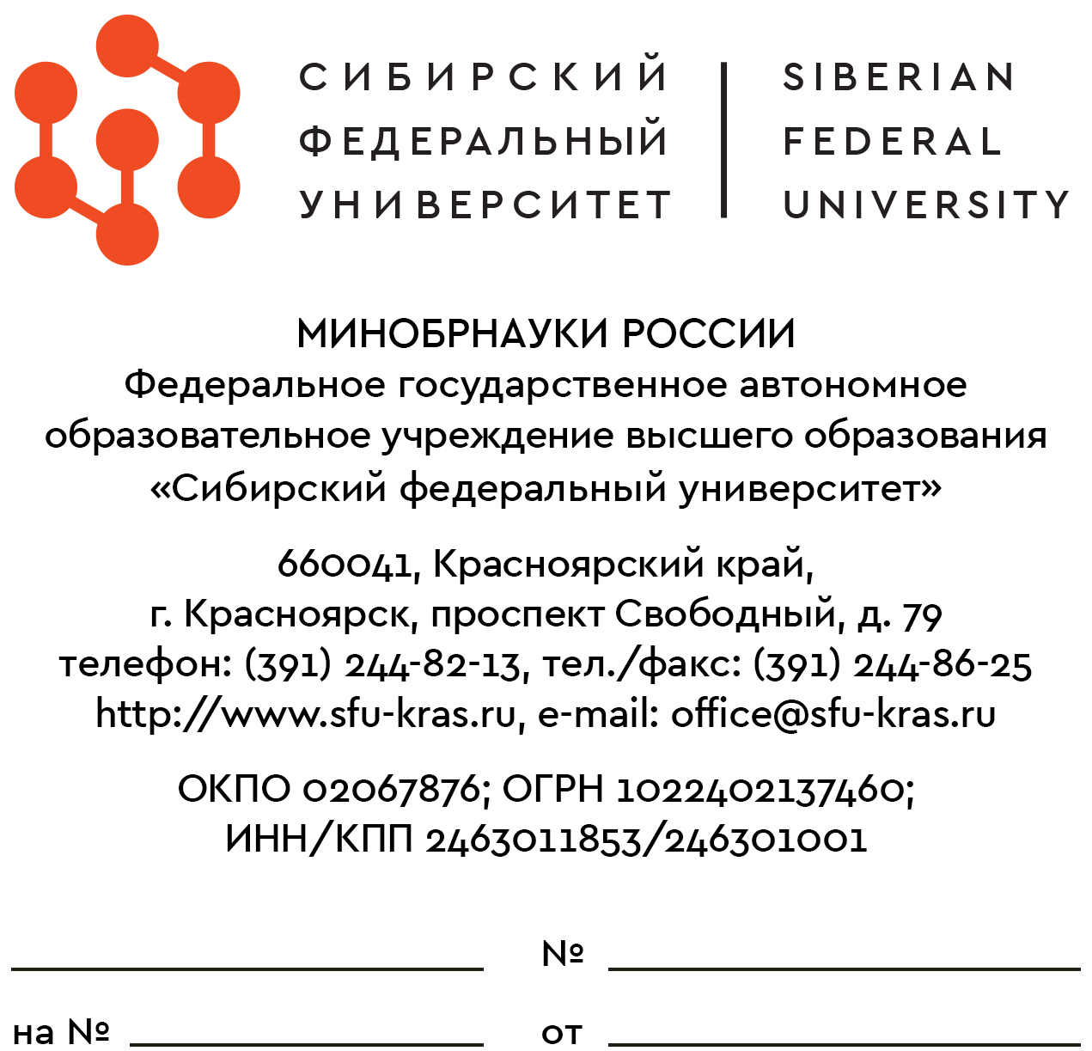 | Приложение № 5  к приказу №_____от______________

СПРАВКА

Настоящим удостоверяю, что для нужд ФГАОУ ВО «Сибирский федеральный университет» (далее – Университет) участие в __________ «_______________»
на сумму _______________ (_______________) рублей ___ копеек не является крупной сделкой (заказчик: ________________).
Согласно статье 14 Федерального закона от 03.11.2006 № 174-ФЗ «Об автономных учреждениях» крупной сделкой признается сделка, связанная с распоряжением денежными средствами, привлечением заемных денежных средств, отчуждением имущества, а также
с передачей такого имущества в пользование или в залог, при условии, что цена такой сделки либо стоимость отчуждаемого или передаваемого имущества превышает десять процентов балансовой стоимости активов автономного учреждения, определяемой по данным его бухгалтерской отчетности на последнюю отчетную дату, если уставом автономного учреждения не предусмотрен меньший размер крупной сделки.
Согласно пункту 6.8 Устава Университета критерии крупной сделки определены Федеральным законом «Об автономных учреждениях».
Балансовая стоимость активов Университета, определяемая по данным бухгалтерской отчетности на последнюю отчетную дату, составляет _____________ рублей.

Ректор

Главный бухгалтер

